01.06.2020r.-05.06.2020r.
Barbara Gąsiorek

Witajcie Drodzy Uczniowie!
Dziękuję Wam Kochani za systematyczną pracę.
Przypominam Wam, że ćwiczenia z języka angielskiego pojawiają się tutaj w poniedziałki. W każdym momencie możecie wrócić do ćwiczeń.
Jeśli nie masz książki i ćwiczeń w domu, wydrukuj ten scenariusz i wklej do zeszytu lub przepisuj odpowiedzi do zadań do zeszytu.
Wszystkie zadania z książki i ćwiczeń zamieszczam dla Was w scenariuszu.

Scenariusz zajęć/ zadania na tydzień : 01.06.2020r. - 05.06.2020r.

kl.2a- Lekcja 1- 01.06.2020r. (pon), Lekcja 2- 03.06.2020r. (śr)
kl.2b-Lekcja 1- 01.06.2020r. (pon), Lekcja 2- 04.06.2020r. (czw)

Podręcznik ucznia - strony:67 i 68 . Numery zadań, które należy wykonać znajdują się pod poszczególną lekcją.
Ćwiczenia ucznia - strony:64 i 65 . Numery zadań, które należy zrobić, znajdują się pod poszczególną lekcją.

Zapisuj proszę tematy do zeszytu.

Lesson 1
Topic: Czynności wykonywane w wolnym czasie.
Zapisz pod tematem proszę nazwy czynności i poniższe słówka. Niektóre z nich już z nasz, ale zapisz wszystkie.
Nazwy czynności:
1. swim- pływać
2. walk-chodzić, spacerować
3. play football- grać w piłkę nożną
4. ride a bike - jeżdzić na rowerze
5. roller-skate - jeździć na rolkach
Słówka:
1. mountains - góry
2. garden - ogród
3. zoo - zoo
4. at school - w szkole

Dzisiaj będziemy również mówić o tym, gdzie ,w jakich miejscach, można wykonywać te czynności np. Jeżdżę na rolkach w parku. - I roller-skate in the park.

Dzisiaj wykonaj zadania:
Podręcznik - strona 67. Zadania: 1,2 i 4.
Ćwiczenia - strona 64. Zadania: 1 i 2.

Zadanie 1. Posłuchaj nagrania (2-3 razy) i pokaż obrazki. Numer nagrania:3.44. Następnie spróbuj przeczytać nazwy czynności i powtórzyć je (2-3 razy). Nagranie znajdziesz, tak jak zawsze na stronie www.macmillan.pl, w zakładce Strefa Ucznia. Następnie wybieramy „klasy 1-3 szkoły podstawowej” i nazwę podręcznika „ Bugs Team 2” oraz numer płyty i nagrania.
Zadanie 2. Posłuchaj rymowanki „I ride a bike in the park”/”Jeżdżę na rowerze w parku”. Wskaż palcem, które czynności są wykonywane w podanych miejscach, zgodnie z nagraniem.Możesz posłuchać rymowanki kilka razy i zaśpiewać. Numer nagrania: 3.45.
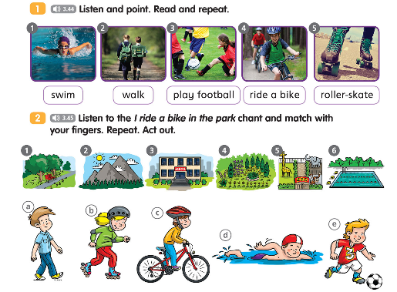
Zadanie 4. Popatrz na cztery obrazki poniżej. I powiedz co dzieci robią w jakich miejscach, zgodnie z obrazkami. Następnie powiedz gdzie ty wykonujesz te czynności.
Przykład (na obrazku pierwszym) - dziewczynka jeździ na rolkach w parku. Czyli dziewczynka powie:
I roller skate in the park.
Spróbuj to samo powiedzieć (tylko ustnie robimy to ćwiczenie) o obrazku 2,3 i 4. A następnie o sobie.
Podpowiedź:
Obrazek 2 - chłopczyk pływa na basenie ( I swim in the swimming pool)
Obrazek 3- jeździ na rowerze w górach ( I ride a bike in the mountains)
Obrazek 4- gra w piłkę w szkole (I play at school)

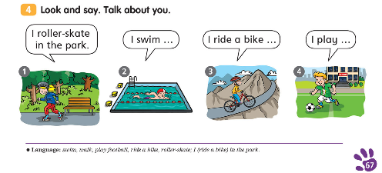

Teraz przechodzimy do waszych ćwiczeń.
Strona 64. Zadania : 1 i 2.
Zamieściłam te zadania dla was również poniżej.

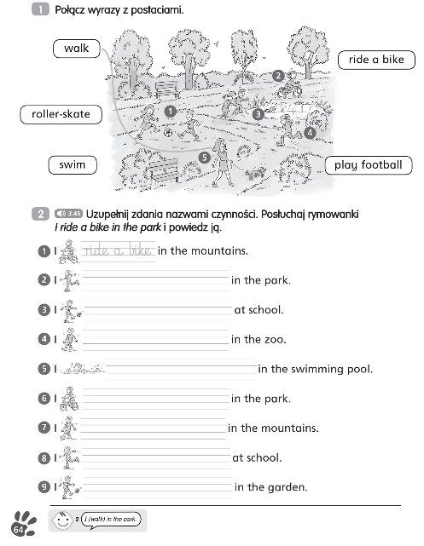

Lesson 2
Topic: Co potrafię robić, a czego nie potrafię? Czasownik „can/can’t”.

Zapisz pod tematem poniższą notatkę dotyczącą czasownika „can”oraz poniższe słówka.

Notatka:
Czasownik CAN znaczy „potrafię”/”umiem”.
Przykłady:
Ja potrafię jeździć na rowerze. - I can ride a bike.
On potrafi jeździć na rowerze. - He can ride a bike.
Ona potrafi pływać. - She can swim.
Jeśli chcemy powiedzieć, że czegoś nie potrafimy, nie umiemy, używamy czasownika CAN’T.
Przykłady:
Ja nie potrafię jeździć na rowerze. - I can’t ride a bike.
On nie potrafi rysować.- He can’t draw.
Słówka:
1. draw - rysować
2. sing - śpiewać
Koniec notatki.
Wykonaj dzisiaj zadania:
Podręcznik - strona 68. Zadania:1 i 2.
Ćwiczenia - strona 65. Zadanie: 1 i 2.

Zadanie 1.
Posłuchaj nagrania o tym co dzieci, przedstawione poniżej na obrazkach potrafią robić ( I can...), co potrafią robić dobrze I can...very well), a czego nie potrafią robić (I can’t).Numer nagrania:3.46.
Jeśli dziecko potrafi coś robić mówi: I can...( jedna uśmiechnięta buzia).
Jeśli potrafi coś robić dobrze mówi: I can...very well. ( dwie uśmiechnięte buzie).
Jeśli nie potrafi czegoś robić mówi: I can’t... (buzia smutna).
„very well” - bardzo dobrze (coś robić)
Wybierz w tabelce poprawną odpowiedź - wskaż ją.
Zadanie 2. Powiedz co Ty potrafisz robić. Co potrafisz robić bardzo dobrze, a czego nie potrafisz robić (ustnie). Np.:
I can swim.- Ja potrafię pływać.
I can sing very well. - Ja potrafię śpiewać bardzo dobrze.
I can’t ride a bike. - Nie potrafię jeździć na rowerze.

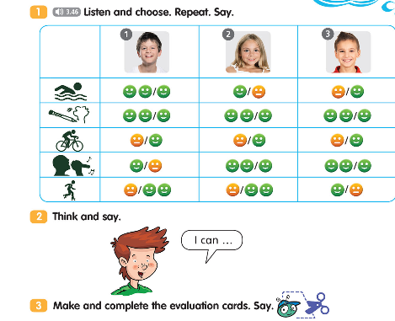

Przechodzimy do waszych ćwiczeń. Strona 65, zadania: 1 i 2.
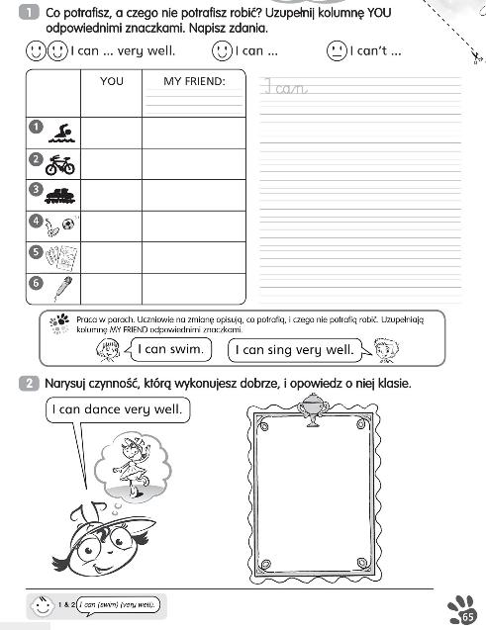

Powodzenia :-)

